ЛЬВІВСЬКИЙ НАЦІОНАЛЬНИЙ УНІВЕРСИТЕТ
ІМЕНІ ІВАНА ФРАНКА

ЗВІТ
ДО ЛАБОРАТОРНОЇ РОБОТИ №1
«Організація професійного Python-проєкту та Git»
з курсу «Професійний Python»
Варіант №5 — «Каталог автомобілів»

Виконав(ла): Біляк Олег
Група: ФЕП-31
Перевірив(ла): Свелеба Сергій Андрійович
Дата: 05.11.2026

Львів — 2026

1. Мета роботи
Ознайомитися з основними принципами організації професійного Python-проєкту, навчитися створювати ізольоване середовище розробки (virtual environment), формувати структуру проєкту за принципом src-layout, працювати з модулями та пакетами Python, створювати файл pyproject.toml, використовувати Git для контролю версій та оформлювати базову документацію проєкту. Практично реалізувати консольний застосунок «Каталог автомобілів» за індивідуальним варіантом №5.

2. Індивідуальний варіант і постановка задачі
Варіант №5 — «Каталог автомобілів». Для кожного автомобіля зберігаються марка, модель, рік, ціна і пробіг. Потрібно реалізувати пошук за маркою, фільтрацію за роком, визначення найдорожчого автомобіля, обчислення середньої ціни та пошук автомобіля з найменшим пробігом.
Проєкт має мати структуру src-layout, щонайменше три Python modules, data model, окремий module з business logic, main.py з конструкцією if __name__ == "__main__":, type hints, щонайменше три функції, а також README.md, .gitignore, pyproject.toml і Git repository щонайменше з трьома commits. Із завдань підвищеної складності додатково реалізовано: dataclass, власний exception, окремі configuration constants, сортування, пошук за декількома критеріями (марка, рік, ціна), menu-driven interface із введенням даних із клавіатури та validation input, README з прикладом запуску.

3. Структура проєкту
profpython/
├── pyproject.toml
├── README.md
├── .gitignore
├── src/
│ └── car_catalog/
│ ├── __init__.py
│ ├── config.py
│ ├── models.py
│ ├── services.py
│ └── main.py
└── tests/
└── test_services.py
Проєкт організовано за принципом src-layout: вихідний код пакета car_catalog розташований у каталозі src/, а тести — в окремому каталозі tests/. Модель даних (models.py), business logic (services.py), конфігураційні константи (config.py) і точку входу (main.py) рознесено в різні modules, тому кожен із них має одну відповідальність.

4. Опис створених модулів

4.1. models.py
Модуль містить data model Car — незмінний dataclass (frozen=True) з полями brand, model, year, price і mileage. У методі __post_init__ перевіряється, що марка й модель не порожні, рік лежить у межах MIN_YEAR…MAX_YEAR, ціна більша за нуль, а пробіг не від'ємний; інакше виникає ValueError з повідомленням українською.
@dataclass(slots=True, frozen=True)
class Car:
"""A car in the catalog with brand, model, year, price and mileage."""
brand: str
model: str
year: int
price: float
mileage: int
def __post_init__(self) -> None:
"""Validate car fields after creation."""
if not self.brand.strip():
raise ValueError("Марка не може бути порожньою.")
if not self.model.strip():
raise ValueError("Модель не може бути порожньою.")
if not MIN_YEAR <= self.year <= MAX_YEAR:
raise ValueError(f"Рік має бути від {MIN_YEAR} до {MAX_YEAR}.")
if self.price <= 0:
raise ValueError("Ціна має бути більшою за нуль.")
if self.mileage < 0:
raise ValueError("Пробіг не може бути від'ємним.")

4.2. config.py
Окремий module з configuration constants: допустимий діапазон років випуску і валюта. Межі років використовуються під час валідації моделі, тому їх можна змінити в одному місці.
MIN_YEAR = 1950
MAX_YEAR = 2026
CURRENCY = "грн"

4.3. services.py
Модуль business logic містить власний exception EmptyCatalogError (нащадок ValueError) та функції: add_car, find_cars_by_brand (пошук за маркою без урахування регістру), filter_cars_by_year (фільтр за роком від/до), search_cars (пошук за маркою, роком і ціною одночасно), find_most_expensive_car, calculate_average_price, find_lowest_mileage_car і sort_cars_by_price. Функції працюють зі списком list[Car] і нічого не виводять на екран; для порожнього каталогу найдорожчий автомобіль і найменший пробіг повертають None, а середня ціна викликає EmptyCatalogError.
def find_cars_by_brand(cars: list[Car], brand: str) -> list[Car]:
"""Return cars of the given brand (case-insensitive)."""
return [car for car in cars if car.brand.lower() == brand.strip().lower()]
def filter_cars_by_year(
cars: list[Car], min_year: int, max_year: int | None = None
) -> list[Car]:
"""Return cars made in the year range from min_year to max_year."""
result = []
for car in cars:
if car.year < min_year:
continue
if max_year is not None and car.year > max_year:
continue
result.append(car)
return result
def find_most_expensive_car(cars: list[Car]) -> Car | None:
"""Return the most expensive car or None for an empty catalog."""
return max(cars, key=lambda car: car.price, default=None)
def calculate_average_price(cars: list[Car]) -> float:
"""Return the average price of cars in the catalog."""
if not cars:
raise EmptyCatalogError("Каталог порожній: середню ціну обчислити неможливо.")
return sum(car.price for car in cars) / len(cars)
def find_lowest_mileage_car(cars: list[Car]) -> Car | None:
"""Return the car with the lowest mileage or None for an empty catalog."""
return min(cars, key=lambda car: car.mileage, default=None)

4.4. main.py
Точка входу застосунку. Функція main() без аргументів запускає демонстраційний сценарій run_demo() на шести демонстраційних автомобілях, а з прапорцем --interactive — консольне меню run_menu(). У меню введені числа перевіряються функціями read_int і read_float (повторне введення при помилці), а помилки валідації та business logic перехоплюються через except ValueError. Виклик main() стоїть у блоці if __name__ == "__main__":, тому при імпорті модуля нічого не виконується.
def main() -> None:
"""Start the demo or the interactive menu with the --interactive flag."""
if "--interactive" in sys.argv:
run_menu(create_demo_cars())
else:
run_demo()
if __name__ == "__main__":
main()

4.5. test_services.py
Unit tests на unittest перевіряють додавання автомобіля, пошук за маркою (зокрема без урахування регістру й для невідомої марки), фільтр за роком (з урахуванням меж діапазону), найдорожчий автомобіль, середню ціну, найменший пробіг, пошук за кількома критеріями, сортування, а також помилкові сценарії: порожній каталог, рік поза діапазоном, від'ємний пробіг.
def test_filters_cars_by_year_range_including_bounds(self) -> None:
result = filter_cars_by_year(self.cars, 2014, 2018)
self.assertEqual([car.model for car in result], ["Corolla", "Yaris"])
def test_rejects_average_price_of_empty_catalog(self) -> None:
with self.assertRaises(EmptyCatalogError):
calculate_average_price([])

5. Файл pyproject.toml
Файл pyproject.toml описує збирання і метадані проєкту. Секція [build-system] вказує, що пакет збирається setuptools версії 70 і новішої; секція [project] містить назву, версію, опис, README і мінімальну версію Python 3.11; [project.scripts] створює console command car-catalog, що викликає функцію main(); [tool.setuptools.packages.find] вказує, що пакети шукаються в каталозі src (src-layout).
[build-system]
requires = ["setuptools>=70"]
build-backend = "setuptools.build_meta"
[project]
name = "car-catalog"
version = "0.1.0"
description = "Car catalog laboratory project"
readme = "README.md"
requires-python = ">=3.11"
[project.scripts]
car-catalog = "car_catalog.main:main"
[tool.setuptools.packages.find]
where = ["src"]

6. Файл .gitignore
Файл .gitignore виключає з репозиторію virtual environment, кеші Python і тестів, налаштування IDE, артефакти збирання, файл секретів .env та файли, видані разом із завданням:
.venv/
__pycache__/
*.py[cod]
.pytest_cache/
.mypy_cache/
.coverage
htmlcov/
.idea/
.vscode/
dist/
build/
*.egg-info/
.env
Lab_01.docx
Приклад_звіту.docx

7. Фрагмент README.md
# Каталог автомобілів
Навчальний проєкт з курсу «Професійний Python».
Лабораторна робота №1 «Організація професійного Python-проєкту та Git», варіант №5.
Виконав: Біляк Олег, група ФЕП-31.
## Можливості
- каталог автомобілів: марка, модель, рік, ціна, пробіг;
- пошук за маркою (без урахування регістру);
- фільтрація за роком (від / до);
- найдорожчий автомобіль і автомобіль із найменшим пробігом;
- середня ціна (власний виняток EmptyCatalogError для порожнього каталогу);
- пошук за кількома критеріями (марка, рік від, ціна до) і сортування за ціною;
- консольне меню з введенням і перевіркою даних (`--interactive`).
## Вимоги
Python 3.11+
## Встановлення
python -m venv .venv
source .venv/bin/activate # Windows: .venv\Scripts\activate
python -m pip install -e .
## Запуск
python -m car_catalog.main # демонстраційний сценарій
python -m car_catalog.main --interactive # консольне меню
car-catalog # console script

8. Створення virtual environment та запуск
git clone https://github.com/OBiliak/profpython
cd profpython
python -m venv .venv
source .venv/bin/activate
python -m pip install -e .
python -m car_catalog.main
python -m car_catalog.main --interactive
car-catalog
python -m unittest discover -s tests -v

9. Результат роботи програми

9.1. Демонстраційний сценарій
Фактичний результат запуску python -m car_catalog.main (так само виводить console command car-catalog):
=== Каталог автомобілів (варіант 5) ===
Усі автомобілі:
Toyota Corolla 2018 520000.00 грн 85000 км
Toyota RAV4 2021 1150000.00 грн 32000 км
Volkswagen Golf 2015 380000.00 грн 142000 км
Skoda Octavia 2019 610000.00 грн 67000 км
BMW X5 2020 1890000.00 грн 54000 км
Renault Logan 2012 210000.00 грн 198000 км
Пошук за маркою «toyota»:
Toyota Corolla 2018 520000.00 грн 85000 км
Toyota RAV4 2021 1150000.00 грн 32000 км
Пошук за маркою «Audi»:
Автомобілів не знайдено.
Автомобілі 2019 року і новіші:
Toyota RAV4 2021 1150000.00 грн 32000 км
Skoda Octavia 2019 610000.00 грн 67000 км
BMW X5 2020 1890000.00 грн 54000 км
Автомобілі 2015–2019 років:
Toyota Corolla 2018 520000.00 грн 85000 км
Volkswagen Golf 2015 380000.00 грн 142000 км
Skoda Octavia 2019 610000.00 грн 67000 км
Найдорожчий автомобіль:
BMW X5 2020 1890000.00 грн 54000 км
Середня ціна: 793333.33 грн
Автомобіль із найменшим пробігом:
Toyota RAV4 2021 1150000.00 грн 32000 км
Пошук за критеріями: від 2016 року, ціна до 700000 грн:
Toyota Corolla 2018 520000.00 грн 85000 км
Skoda Octavia 2019 610000.00 грн 67000 км
Сортування за ціною (від дешевших):
Renault Logan 2012 210000.00 грн 198000 км
Volkswagen Golf 2015 380000.00 грн 142000 км
Toyota Corolla 2018 520000.00 грн 85000 км
Skoda Octavia 2019 610000.00 грн 67000 км
Toyota RAV4 2021 1150000.00 грн 32000 км
BMW X5 2020 1890000.00 грн 54000 км
Порожній каталог:
Найдорожчий автомобіль:
Автомобілів не знайдено.
Помилка: Каталог порожній: середню ціну обчислити неможливо.
Середня ціна шести автомобілів: (520000 + 1150000 + 380000 + 610000 + 1890000 + 210000) / 6 = 4760000 / 6 = 793333.33 грн. Найдорожчий автомобіль — BMW X5 (1890000.00 грн), найменший пробіг — Toyota RAV4 (32000 км). Фільтр 2015–2019 включає межі діапазону (Volkswagen Golf 2015 і Skoda Octavia 2019), а для порожнього каталогу програма не падає, а виводить повідомлення.
Знімки екрана терміналу PyCharm із цим запуском (доповнення до текстового виводу вище):
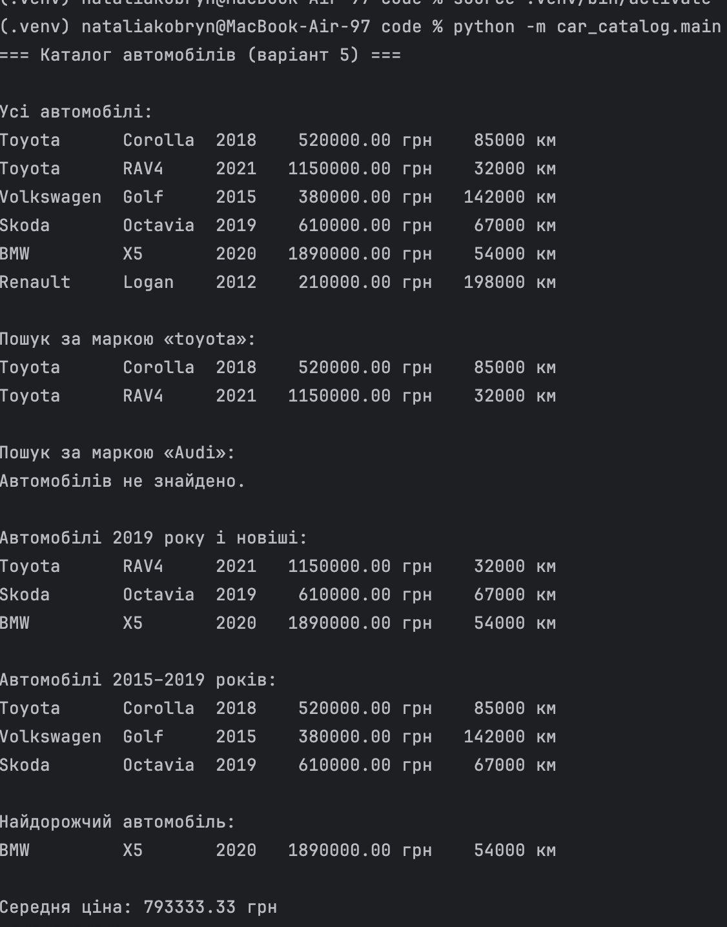
Рисунок 1 — Запуск python -m car_catalog.main у терміналі PyCharm (початок виводу)
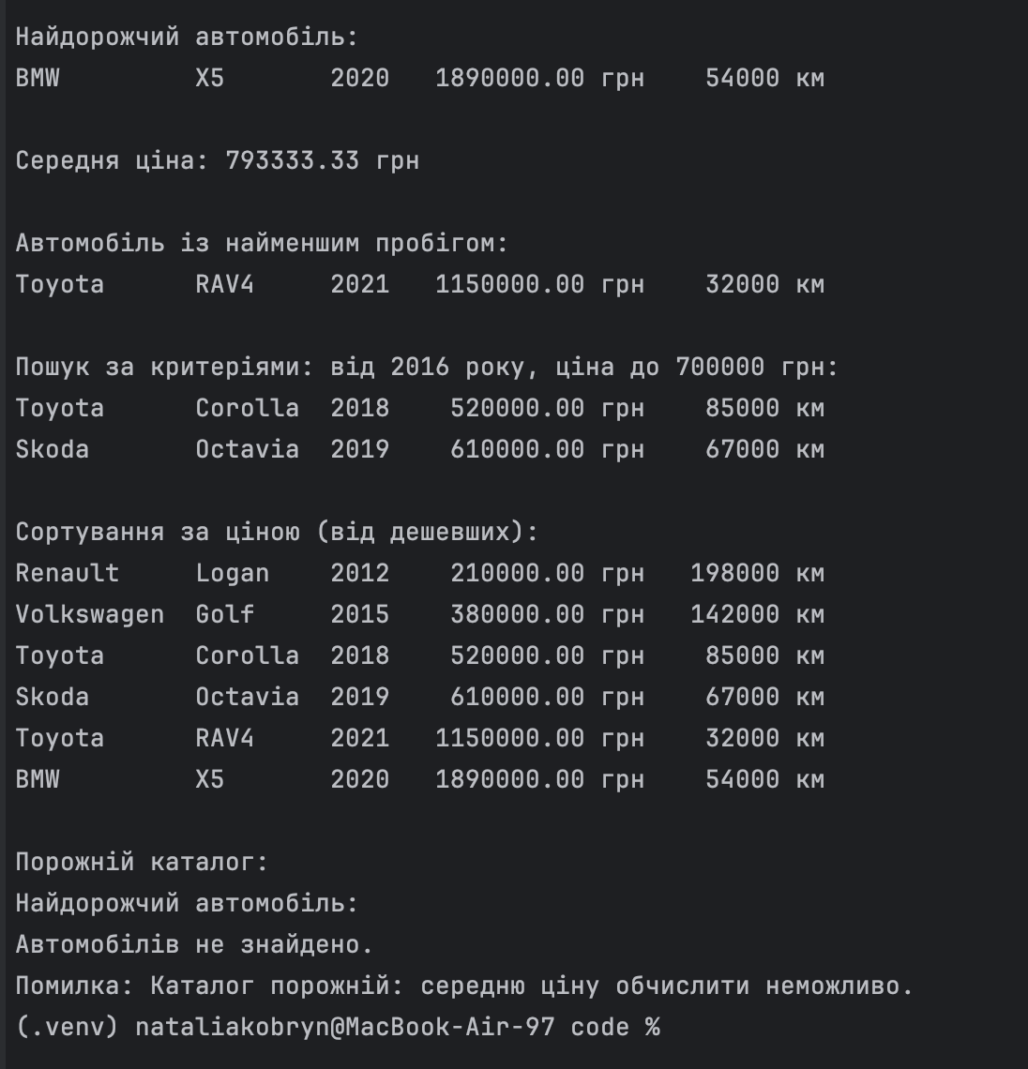
Рисунок 2 — Запуск python -m car_catalog.main у терміналі PyCharm (кінець виводу)

9.2. Інтерактивне меню
Запуск python -m car_catalog.main --interactive з таким введенням (по рядку на запит): 2, Honda, Civic, 2022, 980000, 15000 (додати автомобіль); 7 (найменший пробіг); 3, honda (пошук за маркою); 8, Toyota, 2019, Enter (пошук за кількома критеріями без обмеження ціни); 0 (вихід). Фактичний вивід (повторювані рядки меню пропущено, введені значення в терміналі не відображаються, бо подавалися з файла):
Оберіть команду: Марка: Модель: Рік: Ціна: Пробіг, км: Автомобіль додано.
Оберіть команду: Найменший пробіг:
Honda Civic 2022 980000.00 грн 15000 км
Оберіть команду: Марка: Honda Civic 2022 980000.00 грн 15000 км
Оберіть команду: Марка (Enter — будь-яка): Рік від (Enter — будь-який): Ціна до (Enter — без обмеження): Toyota RAV4 2021 1150000.00 грн 32000 км
Оберіть команду: До побачення.
Після додавання Honda Civic (15000 км) саме вона стала автомобілем із найменшим пробігом. Перевірку введення також виконано на помилкових даних: на «абв» замість року програма відповідає «Введіть ціле число.» і повторює запит; на рік 1900 або 2030 — «Помилка: Рік має бути від 1950 до 2026.»; на порожню марку — «Помилка: Марка не може бути порожньою.»; на «xyz» замість року в пошуку — «Некоректне число, критерій не враховано.»; на невідому команду — «Невідома команда.».
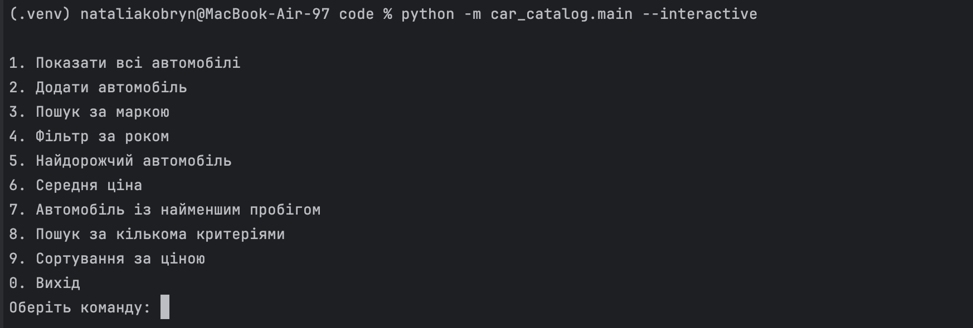
Рисунок 3 — Меню застосунку після запуску python -m car_catalog.main --interactive

9.3. Результат unit tests
Фактичний результат запуску python -m unittest discover -s tests -v:
test_adds_car (test_services.CarCatalogServicesTest.test_adds_car) ... ok
test_calculates_average_price (test_services.CarCatalogServicesTest.test_calculates_average_price) ... ok
test_filters_cars_by_min_year (test_services.CarCatalogServicesTest.test_filters_cars_by_min_year) ... ok
test_filters_cars_by_year_range_including_bounds (test_services.CarCatalogServicesTest.test_filters_cars_by_year_range_including_bounds) ... ok
test_finds_cars_by_brand_ignoring_case (test_services.CarCatalogServicesTest.test_finds_cars_by_brand_ignoring_case) ... ok
test_finds_lowest_mileage_car (test_services.CarCatalogServicesTest.test_finds_lowest_mileage_car) ... ok
test_finds_most_expensive_car (test_services.CarCatalogServicesTest.test_finds_most_expensive_car) ... ok
test_most_expensive_of_empty_catalog_is_none (test_services.CarCatalogServicesTest.test_most_expensive_of_empty_catalog_is_none) ... ok
test_rejects_average_price_of_empty_catalog (test_services.CarCatalogServicesTest.test_rejects_average_price_of_empty_catalog) ... ok
test_rejects_negative_mileage (test_services.CarCatalogServicesTest.test_rejects_negative_mileage) ... ok
test_rejects_year_out_of_range (test_services.CarCatalogServicesTest.test_rejects_year_out_of_range) ... ok
test_returns_empty_list_for_unknown_brand (test_services.CarCatalogServicesTest.test_returns_empty_list_for_unknown_brand) ... ok
test_searches_by_several_criteria (test_services.CarCatalogServicesTest.test_searches_by_several_criteria) ... ok
test_sorts_cars_by_price (test_services.CarCatalogServicesTest.test_sorts_cars_by_price) ... ok
----------------------------------------------------------------------
Ran 14 tests in 0.000s
OK

10. Робота з Git
Проєкт збережено в Git repository https://github.com/OBiliak/profpython (гілка main). У межах лабораторної роботи створено 7 логічних commits: початковий commit з README і .gitignore, п'ять commits з кодом, тестами й документацією та останній commit, яким до репозиторію додано цей звіт:
git init
git add README.md .gitignore
git commit -m "Initial commit: add README and .gitignore"
git add pyproject.toml src/car_catalog/__init__.py
git commit -m "Create project structure"
git add src/car_catalog/config.py src/car_catalog/models.py src/car_catalog/services.py
git commit -m "Add car model and business logic"
git add src/car_catalog/main.py
git commit -m "Add application entry point with demo and interactive menu"
git add tests/test_services.py
git commit -m "Add unit tests for business logic"
git add README.md
git commit -m "Add project documentation"
git add Звіт_ЛР1_варіант_5.docx
git commit -m "Add laboratory work 1 report"
git push origin main

10.1. Результат git status
Стан робочого дерева після commit документації (перед додаванням звіту і push):
На гілці main
Ваша гілка випереджає "origin/main" на 5 комітів.
(скористайтесь "git push", щоб надіслати локальні коміти)
нічого комітити, робоче дерево чисте

10.2. Результат git log --oneline
Стан історії перед останнім commit (звіт не може містити хеш commit, яким його самого додано до репозиторію):
23814ab Add project documentation
a10520c Add unit tests for business logic
3fc8462 Add application entry point with demo and interactive menu
c1828ff Add car model and business logic
019ba2b Create project structure
952178b Initial commit: add README and .gitignore
Над цими шістьма commits у репозиторії розташований сьомий — «Add laboratory work 1 report», тому фінальна історія github.com/OBiliak/profpython містить 7 commits.

11. Відповіді на контрольні запитання
1. Що таке Python-проєкт?
Сукупність модулів, пакетів, тестів, конфігурації (pyproject.toml), документації та історії Git, організована так, щоб її можна було встановити, запустити й розвивати на будь-якому комп'ютері.
2. Чим проєкт відрізняється від одного Python script?
Script — один файл для разового запуску, а проєкт має структуру, розділення відповідальностей між модулями, описані залежності, ізольоване середовище, тести й контроль версій.
3. Що таке Python module?
Окремий файл із розширенням .py, що містить функції, класи та змінні й може імпортуватися іншим кодом (наприклад, models.py).
4. Що таке Python package?
Каталог, який об'єднує пов'язані модулі в ієрархічний простір імен і містить файл __init__.py (наприклад, car_catalog).
5. Для чого потрібний __init__.py?
Він позначає каталог як regular package, виконується під час першого імпорту пакета й може містити опис пакета та спільні дані, як-от __version__.
6. Що таке src-layout?
Структура проєкту, у якій код пакета лежить у каталозі src/<назва_пакета>, а тести, документація й конфігурація — у корені поруч.
7. Які переваги має src-layout?
Пакет неможливо випадково імпортувати з кореня без встановлення, тому тести перевіряють саме встановлений пакет, а код чітко відокремлено від тестів і службових файлів.
8. Для чого використовується virtual environment?
Для ізоляції інтерпретатора й пакетів конкретного проєкту, щоб залежності різних проєктів не конфліктували і середовище можна було відтворити.
9. Як створити .venv?
Командою python -m venv .venv у кореневому каталозі проєкту.
10. Як активувати virtual environment?
На macOS/Linux — source .venv/bin/activate, у Windows — .venv\Scripts\activate (PowerShell: .venv\Scripts\Activate.ps1).
11. Для чого використовується pip?
pip — стандартний інструмент встановлення, оновлення, видалення та перегляду Python-пакетів із PyPI та інших джерел.
12. Чому рекомендується python -m pip?
Так pip запускається саме для того інтерпретатора, який викликано командою python, і пакети не потрапляють в інше середовище.
13. Для чого потрібний pyproject.toml?
Це стандартний файл конфігурації проєкту: він задає систему збирання, метадані пакета, залежності, console scripts і налаштування інструментів.
14. Що містить секція [project]?
Метадані пакета: name, version, description, readme, requires-python, dependencies (у нашому проєкті — car-catalog 0.1.0, Python >= 3.11).
15. Що таке editable installation?
Встановлення командою python -m pip install -e ., за якого пакет підключається посиланням на каталог src, тому зміни коду діють без перевстановлення.
16. Для чого використовується if __name__ == "__main__"?
Щоб код виконувався лише при запуску модуля як програми, а не під час його імпорту з іншого модуля чи тесту.
17. Що таке Git?
Розподілена система контролю версій, яка зберігає історію змін файлів проєкту і дозволяє повертатися до попередніх станів та працювати в команді.
18. Що таке repository?
Сховище проєкту разом з усією історією commits і гілок (каталог .git); може бути локальним або віддаленим, як github.com/OBiliak/profpython.
19. Що таке commit?
Збережений знімок логічно завершеної зміни проєкту з унікальним хешем, автором, датою й повідомленням.
20. Для чого використовується git status?
Щоб побачити поточну гілку, змінені, проіндексовані й невідстежувані файли та стан відносно віддаленої гілки.
21. Для чого git add?
Додає зміни файлів до staging area — набору змін, які увійдуть до наступного commit.
22. Для чого git commit?
Зберігає проіндексовані зміни в історії репозиторію як новий commit із повідомленням (-m "…").
23. Що показує git log?
Історію commits поточної гілки: хеш, автора, дату й повідомлення; git log --oneline показує кожен commit одним рядком.
24. Для чого потрібен .gitignore?
Він задає файли й каталоги, які Git не відстежує: .venv, кеші, налаштування IDE, артефакти збирання, секрети.
25. Чому .venv не потрібно комітити?
Середовище велике, залежить від ОС і шляхів і легко відтворюється з pyproject.toml командою pip install, тому в репозиторії воно лише засмічує історію.
26. Для чого потрібний README?
Це вхідна точка проєкту: пояснює призначення, вимоги, встановлення, запуск, тести й структуру, щоб інший розробник міг запустити проєкт без пояснень автора.
27. Що таке type hints?
Анотації типів параметрів і результатів функцій (наприклад, cars: list[Car] -> float), які не змінюють виконання, але документують код і дозволяють перевіряти його IDE та mypy.
28. Для чого програму розділяють на modules?
Щоб кожен модуль мав одну відповідальність: так код легше читати, тестувати, перевикористовувати й змінювати незалежно.
29. Що таке business logic?
Правила предметної області, які не залежать від інтерфейсу: у проєкті це пошук за маркою, фільтр за роком, найдорожчий автомобіль, середня ціна й найменший пробіг у services.py.
30. Чому потрібно відокремлювати application entry point від business logic?
Тоді логіку можна тестувати й використовувати з іншим інтерфейсом (меню, API) без змін, а main.py відповідає лише за введення, виведення і запуск.

12. Висновок
У ході лабораторної роботи створено Python-проєкт car_catalog зі структурою src-layout, virtual environment, файлами pyproject.toml, .gitignore і README.md та встановлено його в editable mode. Реалізовано незмінний dataclass Car з валідацією полів і business logic каталогу: пошук за маркою, фільтрацію за роком, пошук за кількома критеріями, визначення найдорожчого автомобіля, середньої ціни й автомобіля з найменшим пробігом, сортування за ціною, власний exception EmptyCatalogError, а також консольне меню з перевіркою введення. Демонстраційний запуск показав, що найдорожчий автомобіль — BMW X5 (1890000.00 грн), середня ціна — 793333.33 грн, а найменший пробіг має Toyota RAV4 (32000 км). Роботу програми підтверджено запуском і 14 успішними unit tests, історію розробки збережено в 7 commits Git.

